





Sistema de Origem
2
de
1
002 18/08/2025 15:44:16 Alteração
Operação
Versão Data/Hora
COMPRASNET-ME
09001605900402025 - UASG Minuta: 090016
Informação Complementar
Local da Entrega
CONFORME ESPECIFICACAO
AQUISICAO DE MATERIAIS DE MARCENARIA. PREGAO 90040/2025, SJRJ 1178059 *ID-274-SGS*
Descrição
-
I
-
28
Alínea
Incíso
Parágrafo
Artigo
Impressão Completa
RJ 3218-9771
-
-
339030
1000000000
1
Plano Interno
Fonte de Recurso Natureza da Despesa UGR
PTRES
168312
Esfera
Célula Orçamentária
436
NE
Número
Tipo
Ano
2025
179
RIO DE JANEIRO
UF Telefone
Município
20031-001
05.424.540/0001-16 AV. ALMIRANTE BARROSO, 78/13
Endereço
CNPJ
REAL - (R$)
CEP
JUSTICA FEDERAL DE PRIMEIRO GRAU - RJ
Moeda
Nome
UG Emitente
Código
90016
Nota de Empenho
Data e hora da consulta: 18/08/2025 16:14
Usuário: ***.163.057-**
Processo
Ato Normativo
Lei 14.133/2021
Modalidade de Licitação
PREGAO
Código
Amparo Legal
RJ
DUQUE DE CAXIAS
UF Telefone
25015-331
PARTE PARQUE LAFAYETE
MANOEL DUARTE 1131
Município
CEP
Endereço
11.446.493/0001-04 SOLUCOES EM REVESTIMENTOS LTDA
Nome
1.568,00
0020994362025402800 0,0000
Ordinário
18/08/2025
Valor
Taxa de Câmbio
Favorecido
Código
Data de Emissão Tipo

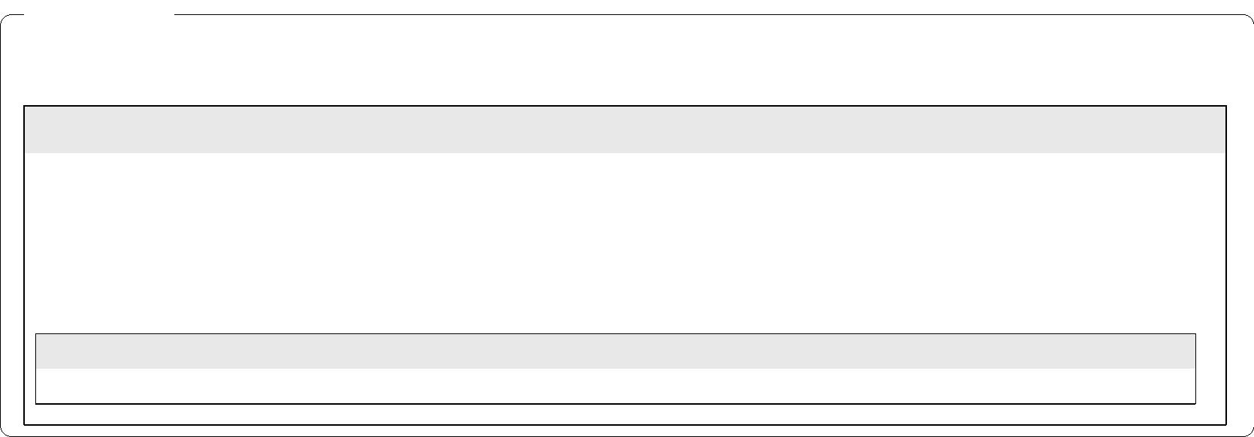

Total da Lista
Natureza de Despesa
Lista de Itens
Nota de Empenho
Data e hora da consulta: 18/08/2025 16:14
Usuário: ***.163.057-**
Impressão Completa
339030 - MATERIAL DE CONSUMO
18/08/2025 Inclusão
2
de
2
002 18/08/2025 15:44:16 Alteração
Operação
Versão Data/Hora
18/08/2025 15:24:38
18/08/2025 15:44:16
FABIO ALBUQUERQUE VIEIRA
***.863.017-**
Gestor Financeiro
Ordenador de Despesa
LUCIANA BARÃO RODRIGUES
***.973.247-**
Assinaturas
1.568,00
Valor Total
Quantidade Valor Unitário
16,00000 98,0000
Operação
Data
1.568,00
Item compra: 00001 - COLA, COMPOSICAO SOLVENTE ALIFATICO
OXIGENADO E RESINA SINTETICA, COR AMARELA,APLICACAO
LAMINADOS DECORATIVO, PISOS MELAMINICOS, MADEIRA,,
CARACTERISTICASADICIONAIS ISENTO DE TOLUOL, TIPO LIQUIDO
VISCOSO
001
Valor do Item
Descrição
Seq.
Subelemento 25 - MATERIAL P/ MANUTENCAO DE BENS MOVEIS
1.568,00

